ОСНОВНЫЕ ТЕХНИЧЕСКИЕ ХАРАКТЕРИСТИКИ МАШИНЫ AVN 1200C
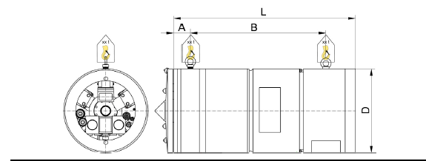
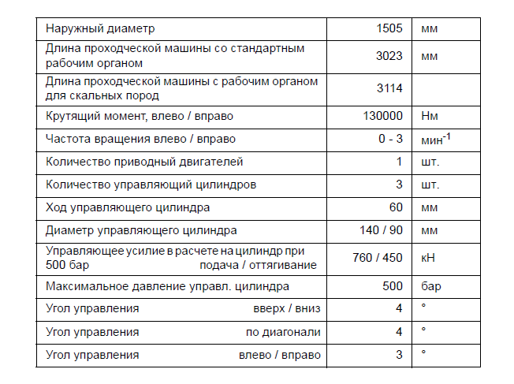

Габаритные размеры рамы продавливания для AVN 1200C
